Міністерство освіти і науки України

Черкаський державний технологічний університет

Кафедра інформаційної безпеки та комп’ютерної інженерії

Звіт

З лабораторної роботи №1

З дисципліни “ Програмування “

Перевірив: Виконав:

к.т.н, доцент студент 1 курсу

Миронець І.В групи КМ-175

Косенко.А.В

_____________

(оцінка)

_________________ _______________

( дата ) ( підпис )

Черкаси 2018

Зміст

Вступ……………………………………………………………………………...3

1.Блок-схеми……………………………………………………………………4-5

* 1. Блок-схема до задачі №1……………………………………………………4
  2. Блок-схема до задачі №2……………………………………………………5

2. Лістинг програми…………………………………………………………….6-7

2.1 Лістинг програми №1………………………………………………………..6

2.2 Лістинг програми №2………………………………………………………..7

3. Результати виконання програми……………………………………………..8

3.1Результати виконання програми №1………………………………………..8

* 1. Результати виконання програми №2………………………………………..8

Висновки…………………………………………………………………………9

Список використаних джерел…………………………………………………..9

**Вступ**

**Завдання до виконання практичної роботи:**

Скласти програми мовами Pascal та С для обчислення математичного виразу згідно з варіантом *завдання 1* та розрахунку значень згідно з варіантом *завдання 2.*

***Завдання 1:***

***Завдання 2:***

*Визначити площу підлоги та площу стін кімнати.*

1.1 Блок-схема до задачі №1

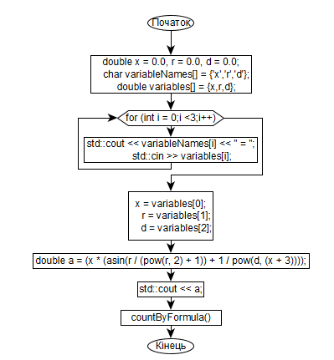

1.1 Блок-схема до задачі №2

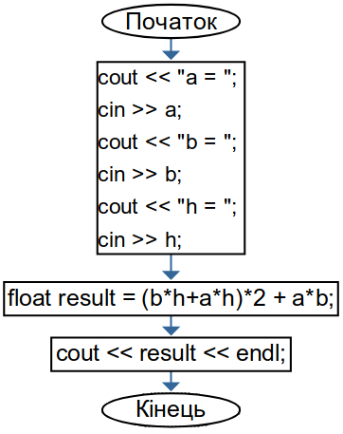

2.1 Лістинг програми №1

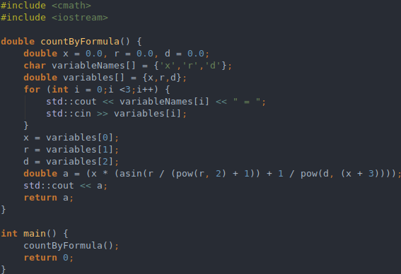

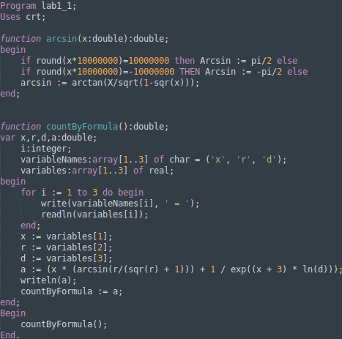

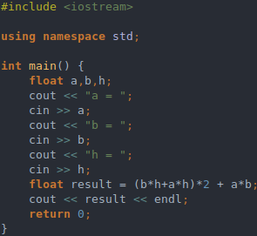2.2 Лістинг програми №2

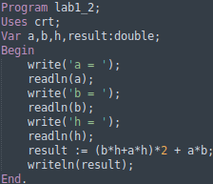

3.1 Результати виконання програми №1

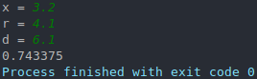

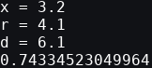

3.2 Результати виконання програми №2

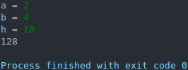



Висновок

В даній лабораторній роботі я навчився працювати в середовищі C, основним прийомам роботи з текстовим редактором, методам налагоджування програм отримання навичок зі складання простих програм, отримав навички з використання простих типів даних, операторів введення-виведення. Отримав навички по складанню найпростіших блок-схем.

Список використаних джерел

1) Програма для блок-схем — yEd

2) Середовище C/C++ — Jetbrains Clion

3) Середовище Pascal — PascalABC.NET